Obtenez votre avoir Reka-Lunch
Profitez d’une restauration à prix réduit grâce à votre employeur
Payez facilement votre part par facture QR ou eBill et augmentez votre budget repas. Important : votre droit au crédit Reka-Lunch à tarif réduit est limité dans le temps – assurez-vous de l’obtenir à temps. Les crédits déjà versés restent valables sans limite de durée.

Plus de 3’500 lieux d’utilisation : café, snacks, déjeuner et plus encore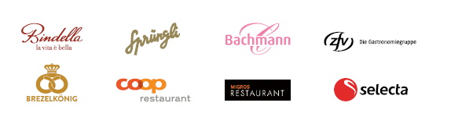

Comment ça marche :
- Accédez à votre facture QR sur le portail clients de reka.ch ou recevez-la via eBill dans votre e-banking.
- Effectuez le paiement.
- Emportez votre Reka-Card et savourez des moments de plaisir.

Si vous ne disposez pas des documents, votre service du personnel se fera un plaisir de vous aider.
Nous vous souhaitons beaucoup de plaisir avec Reka-Lunch.

